

Entorno

CLIENTE

PELLIZZARI, Franco

ARRIBAS, Salvador

PORRAS, Jairo

Repositorio Github / Ramas:

* **Franco Pellizzari:** <https://github.com/FrancoPellizzari/Actividad1.EntornoCliente>
* **Jairo Porras:**
* **Salvador Arribas:**

Requerimientos de la actividad

**Requerimiento 1**

Se quiere generar una página web completamente por JavaScript, modificando el árbol DOM. La página web solo tendrá un contenedor (DIV) y sobre dicho contenedor y por medio de JavaScript se añadirán elementos a dicho contenedor. La temática de la web se deja libre al alumno. No es necesario usar CSS. Se valorará usar funciones propias de modificación del árbol DOM y no usar innerHTML.

Se añadirá al menos los siguientes elementos HTML a un formulario

* Campos de texto donde poner el DNI, el nombre y los apellidos, la dirección y el teléfono.
* Dos radio button, con 4 opciones a elegir
* Cinco checkbox diferentes
* 2 imágenes
* Un campo select
* Un text area

**Requerimiento 2**

En esta actividad debes desarrollar un formulario completo, sin envío al servidor, que sirva para dar de alta un pedido de una pizza dentro de una web de una pizzería.

Los campos del formulario son los siguientes:

* Nombre
* Dirección
* Teléfono
* Email
* Un radio button con el tamaño de la pizza, pudiendo ser pequeña, mediana o grande
* 4 Checkbox con los diferentes ingredientes de la pizza
* Un botón de procesar el pedido

Todos los campos tienen que estar rellenos de tipo texto deben de estar rellenos para que sean válidos, además debe de elegir obligatoriamente un tamaño de la pizza y al menos un ingrediente para ella.

Al pulsar el botón de procesar el pedido, se mostrará el precio total del pedido calculándolo en base a los siguientes parámetros:

* 5€ para la pizza pequeña
* 10€ para la pizza mediana
* 15€ para la pizza grande
* Cada ingrediente elegido tendrá un valor de 1€

Creación de Index.html

Creación de Index.html enlazando el archivo .js para poder ejecutar la actividad. Enlazamos con el CSS y con el JS.

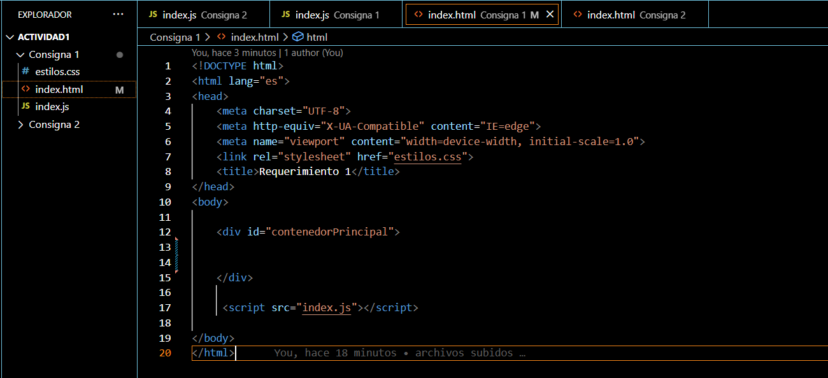

Creación de Js

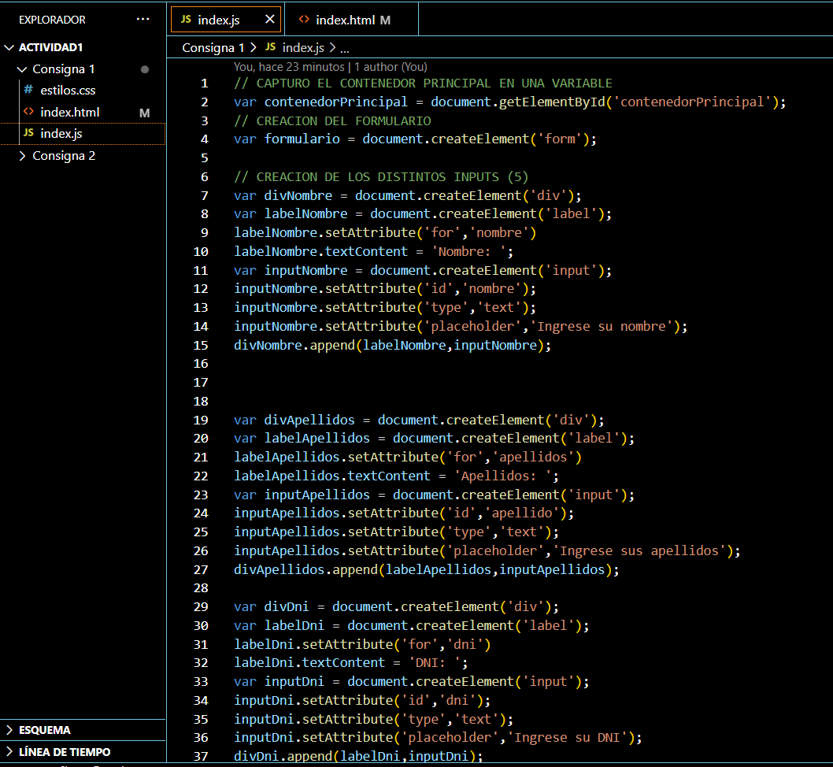

Empezamos creando en el archivo JS el formulario. Para eso, inicialmente creamos el contenedor principal y luego lo capturamos a través del método “.getElementById).

Luego hacemos lo mismo con los imputs, le añadimos los atributos a través de “.setAttribute”. Finalmente los añadimos al div con la función “.append”

En esta forma de declarar el código para su creación vamos primero por la asignación en el documento, creamos las etiquetas correspondientes, introducimos los atributos en las etiquetas y los metemos dentro del contenedor del documento. Repetiremos tantas veces como sea necesario para conseguir nuestro código.

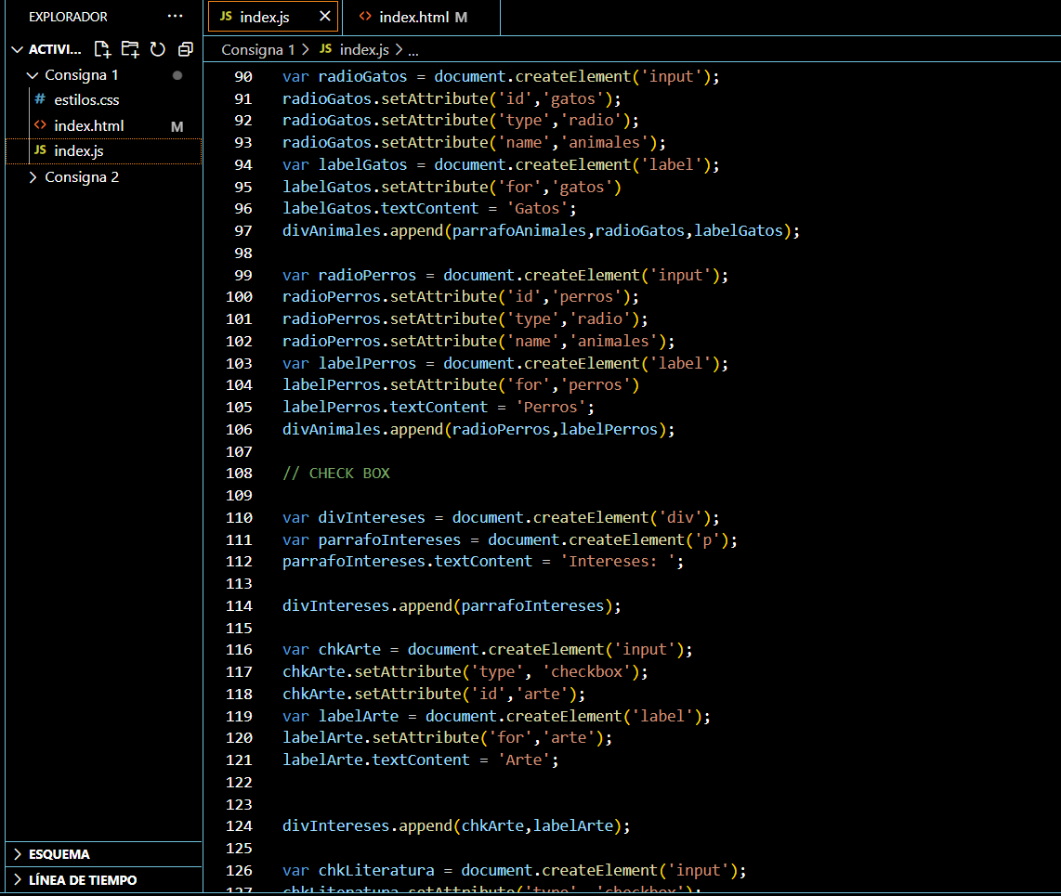

Una vez hecho estos pasos con todos los divs e imputs para cada uno de los elementos del formulario, agregamos los imputs a dicho formulario. También lo haremos a través del método .”append” y hacemos lo mismo con el formulario para adentrarlo al contenedor principal.

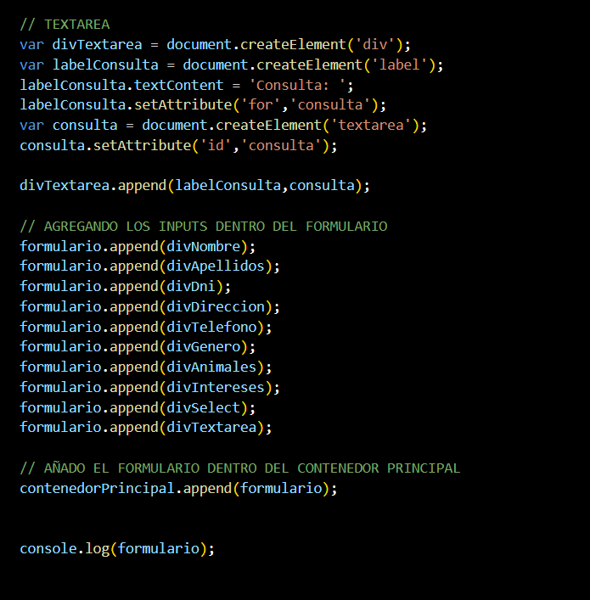

**Organización en contenedores**

A la hora de organizar todas las partes se han creado contenedores div, dando un mayor control a la hora de aplicar los estilos y organizar la colocación de los elementos mediante css:

